# 

# Содержание

Введение 2

1. Теоретические основы автоматизации учета материалов. 3

1.1. Принципы автоматизации бухгалтерского учета. 3

1.2. Характеристика комплекса задач по учету материалов. 7

2. Организация учета материалов в СПК "Путь Ленина" Поспелихинского района…………………………………………………………………………….11

2.1. Организационно-экономическая характеристика СПК "Путь Ленина"11

2.2. Организация первичного учета материалов в СПК "Путь Ленина"…..11

2.3. Синтетический и аналитический учет материалов в СПК "Путь Ленина"………………………………………………………………………...…17

3. Совершенствование учета материалов в СПК «Путь Ленина» с использованием программы «1С:Предприятие 7.7». 26

3.1. Общая характеристика АИС «1С:Предприятие 7.7». 26

3.2. Организация учета материалов в системе «1С:Бухгалтерия». 30

Выводы и предложения 38

Список литературы. 40

**Введение**

Материальные ресурсы являются предметами, на которые направлен труд человека с целью получения готового продукта. Материалы, участвуя в процессе производства, потребляются целиком и полностью переносят свою стоимость на продукцию, работы, услуги. В настоящее время в условиях рыночной экономики определяющее значение приобретает качественные показатели, такие как снижение удельных затрат сырья, материалов и топлива. Поэтому необходимо максимально устранять потери и нерациональные расходы материальных ценностей, которые, в частности, могут возникнуть при неэффективной организации учета и контроля использования материалов.

В результате вышесказанного в условиях рыночной экономики актуальной становится тема автоматизации учета и контроля расхода материальных запасов на производство продукции (работ, услуг).

Улучшению ресурсосбережения способствует упорядочение первичной документации, повышение уровня механизации и автоматизации учетно-вычислительных работ, обеспечение строго порядка приемки, хранения и расходования сырья, материалов, полуфабрикатов, комплектующих изделий, топлива и др.

Цель написания курсовой работы – исследовать на примере конкретного предприятия организацию бухгалтерского учета материально-производственных запасов, выявить недостатки существующей системы учета и разработать рекомендации по их устранению при помощи автоматизации учета.

Для достижения поставленной цели необходимо решить следующие задачи:

- изучить теоретические основы автоматизации учета материалов;

- рассмотреть организацию учета материалов на конкретном предприятии;

- разработать рекомендации по совершенствованию учета материалов с использованием АИС.

Объектом исследования в курсовой работе выступает СПК «Путь Ленина» Поспелихинского района. Предмет исследования – организация учета материалов в хозяйстве.

**1. Теоретические основы автоматизации учета материалов.**

## **1.1. Экономическое содержание автоматизации бухгалтерского учета материалов**

Цель, задачи и функции бухгалтерского учета реализуются посредством его метода. Последний, представляющий собой совокупность элементов (способов) учета, одинаков на различных этапах его функционирования.

Роль бухгалтерского учета постоянно возрастает в связи с созданием мощных производственных комплексов и объединений, руководителям и специалистам которых требуется достоверная информация, глубоко и всесторонне характеризующая производственные процессы и хозяйственные операции, для принятия своевременных оптимальных решений. В современных условиях хозяйствования наиболее эффективна децентрализованная обработка информации на базе использования персональных компьютеров, установленных непосредственно на предприятиях. Организационной основой ее должны стать системы автоматизированных рабочих мест (АРМ) бухгалтера [11, c.13].

В общем виде АРМ бухгалтера можно рассматривать как проблемно-ориентированную (специализированную) диалоговую человеко-машинную систему, которая поддерживает деятельность учетных работников на всех технологических этапах решения задач. Есть и другие определения АРМ бухгалтера.

Это массовые средства автоматизации труда персонала бухгалтерской службы, которые эксплуатируются работниками этой службы и представляют собой функционально независимые, специализированные диалоговые системы.

АРМ бухгалтера – рабочее место персонала автоматизированной системы управления, оборудованное средствами, обеспечивающими участие человека в реализации автоматизированных функций управления.

АРМ бухгалтера организуется по функциональному признаку и охватывает участки учета основных средств, производственных запасов, труда и заработной платы, денежных средств и расчетных операций, затрат на производство и реализацию продукции, обеспечивает сводный учет, отчетность и т.п.

Благодаря внедрению АРМ бухгалтерская работа становится более привлекательной, учетные работники в этих условиях оказывают активное влияние на результаты производственно-финансовой деятельности предприятия.

Технология создания и ведения базы данных в АРМ бухгалтера включает следующие этапы [5, c.33]:

* создание нормативных файлов расхода ресурсов;
* создание справочных файлов наименований и характеристик объекта учета и контроля;
* запись нормативно-справочных данных в файлы лицевых счетов работающих, в файлы учета производственных запасов, готовой продукции, незавершенного производства, а также в файлы синтетических счетов, то есть создание базы данных основных средств, денежных средств, расчетных операций, сводного учета и отчетности;
* запись фактических учетных данных за отчетный период осуществляется в момент автоматизированной выписки (оформления) первичных документов;
* корректировка данных в файлах;
* запись данных в архивные файлы.

Первые три этапа выполняются один раз при внедрении системы автоматизированного учета. Наиболее трудоемкой и сложной является запись фактических данных за учитываемый период, то есть собственно загрузка базы данных. Важнейшее значение при этом имеет достоверность загружаемых данных, что должно обеспечиваться надежной системой контроля.

Технологические операции обработки данных, показанные на рис. 4, по содержанию и последовательности преобразования информации подразделяются на следующие типовые операции: сбор и регистрацию данных, передачу и прием данных, перенос на машинные носители, ввод, компоновку и контроль информации, накопление, сортировку, обработку по заданным алгоритмам, корректировку, вывод данных, формирование выходных форм и передачу их заказчику. Заключительная операция технологического процесса – организация и ведение архива данных [3, c.47].



Рисунок 1. Схема этапов и операций технологического процесса обработки данных.

Технологические операции обычно выполняются совокупностями, образуя этапы. Такое подразделение операций достаточно условно, и комплексы операций, составляющих тот или иной этап, могут варьироваться.

Этапом технологического процесса называется его укрупненная, относительно самостоятельная часть, характеризующаяся логической завершенностью, а также пространственной или временной обособленностью.

Принято выделять три основных этапа:

* первый, связанный со сбором, регистрацией учетных данных и передачей их для обработки;
* подготовительный, осуществляющий перенос собранных данных на машинные носители с контролем правильности переноса;
* основной, обеспечивающий обработку данных по заданным алгоритмам, контроль и выдачу результатной информации пользователям.

Проектирование технологического процесса начинается с разработки укрупненных этапов обработки информации, которые затем детализируются на отдельные операции. Их состав зависит от качественных и количественных характеристик решаемых задач и временных ограничений, предъявляемых к ним. В целях наглядности и четкого представления составляется схема технологического процесса.

**1.2. Характеристика комплекса задач по учету материалов**

В состав материально-производственных запасов (материалов) включаются предметы труда, предназначенные для обработки, переработки или использования в производстве либо для хозяйственных нужд, а также средства труда, которые в соответствии с действующими положениями включаются в состав оборотных средств как малоценные, быстроизнашивающиеся предметы (МБП). В условиях повышения эффективности производства экономия материальных затрат приобретает особое значение, что предопределяет совершенствование учетной и аналитической работы на этом участке.

Функциональное назначение АРМ бухгалтера по учету материалов состоит в выполнении нескольких операций. Сюда включаются [11, c.147]:

* автоматизация документирования всех операций по движению материальных ценностей, выявление и отражение затрат, связанных с их заготовлением;
* оперативный и бухгалтерский контроль за поступлением и заготовлением материальных ценностей, соблюдением установленных норм и запасов, правильным отпуском материальных ценностей на производство и другие цели и использованием их в соответствии с установленными нормами расхода, обеспечение процесса управления, контроля и регулирования информации об остатках материальных ценностей, находящихся на складах и в кладовых, а также о выполнении плана материально-технического снабжения;
* систематизация и обобщение данных в нужных аспектах о наличии и движении материалов и выдача по запросу необходимых регламентных выходных форм на печать и любой другой носитель информации или на экран дисплея;
* обеспечение системных информационных связей с другими АРМ бухгалтера и головным компьютером объекта управления.

В соответствии с технологической схемой функционирования АРМ учета материалов предусматривается организация двух видов АРМ, объединенных локальной вычислительной сетью. Первый обеспечивает обработку первичных документов по движению производственных запасов, второй – получение (в запросном режиме) выходных форм их синтетического и аналитического учета (рис. 2).

При организации АРМ бухгалтера для обработки первичных данных предусматривается регистрация хозяйственных операций по движению материалов и изготовление форм первичных документов. Систематизация, группировка данных первичного учета достигаются передачей их по каналу связи на сервер локальной вычислительной сети и упорядочением записей в базах данных синтетического и аналитического учета [11, c.138].



Рисунок 2. Функциональная схема АРМ по учету материалов.

В базах данных синтетического и аналитического учета материалов накапливается информация для формирования выходных форм их синтетического и аналитического учета. Параллельно с этим итоговые обороты в разрезе синтетических счетов и субсчетов передаются в базу данных сводного синтетического учета.

АРМ по обработке первичных документов может быть организовано как в отдельных производственных подразделениях, так и в центральной бухгалтерии хозяйств.

Второй вид АРМ предназначен для формирования машинограмм и видеограмм. При этом ведущая ЭВМ (сервер) осуществляет выборку и передачу информации, необходимой для выполнения запроса ЭВМ рабочего места. На основе полученной информации компьютер рабочего места формирует базу данных запроса, осуществляет алгоритмическую обработку показателей и выводит на устройство печати или дисплей машинограммы и видеограммы по учету материалов.

Общая схема технологии решения задач по учету производственных запасов включает в себя:

* создание, ведение и корректировку справочной информации;
* документальное оформление операций по приходу и расходу материально-производственных запасов, первичную обработку данных, первичную обработку данных и запись информации в файлы движения ценностей;
* корректировку оперативной информации в файлах;
* обработку файлов по программам выдачи на печать регламентных выходных регистров – машинограмм;
* обработку файлов по программам выдачи информации по запросу за определенный период, на определенную дату, по заданному ключу или по их совокупности;
* обработку файлов по программам формирования нарастающих оборотов по движению материалов для последующих решений задач и отчетности;
* обработку файлов по программам формирования сводной информации для АРМ сводного учета и АРМ учета производства;
* подготовку файлов для решения задач в следующем отчетном месяце.

**2. Организация учета материалов в СПК «Путь Ленина» Поспелихинского района**

## **2.1. Краткая организационно-экономическая характеристика СПК «Путь Ленина»**

Сельскохозяйственный производственный кооператив «Путь Ленина» Поспелихинского района Алтайского края образован на базе слияния двух колхозов «Путь Ильича» и «Путь к коммунизму» в 1999 году. Центральная усадьба находится в селе Клепечиха Поспелихинского района в 19 км. от районного центра села Поспелиха и в 230км от Барнаула.

Местоположения хозяйства и природно-климатические условия позволяют заниматься выращиванием зерновых и кормовых культур, а также производством молока и мяса.

СПК «Путь Ленина» имеет статус юридического лица и имеет в собственности обособленное имущество, учитываемое на самостоятельном балансе и принадлежащее участникам общества по праву паевой собственности. Уставный капитал кооператива 6350 тыс.руб.

Органами управления кооперативом являются: общее собрание членов кооператива, председатель правления, наблюдательный совет, ревизионная комиссия – как орган контроля за финансово-хозяйственной и правовой деятельностью хозяйства. Учредительным документом является Устав СПК «Путь Ленина» (протокол №2 от 19.12.1999г.).

Земельные фонды являются важнейшей составной частью ресурсов сельского хозяйства. От рационального использования земли, повышения ее плодородия зависит развитие всех отраслей производства. В таблице 1 представлены состав и структура земельных угодий СПК «Путь Ленина» за 2005 - 2007 годы.

Таблица 1 - Состав и структура земельных угодий СПК «Путь Ленина»

за 2005 – 2007 годы, га

|  |  |  |  |  |
| --- | --- | --- | --- | --- |
| Наименование | 2005 г | 2006 г | 2007 г | В среднем за три года |
| Общая земельная площадь | 17915 | 17915 | 19287 | 18372 |
| В том числе:  сельскохозяйственных угодий | 16804 | 16804 | 18247 | 17285 |
| из них:  пашня | 13824 | 13824 | 15022 | 14210 |
| сенокосы | 564 | 564 | 606 | 578 |
| пастбища | 2416 | 2416 | 2619 | 2483 |
| лесные массивы | 146 | 146 | 146 | 146 |
| древесно-кустарниковые растения | 273 | 273 | 273 | 273 |
| пруды и водоемы | 86 | 86 | 86 | 86 |
| дороги (км) | 85 | 85 | 85 | 85 |
| болота | 129 | 129 | 129 | 129 |
| прочие земли | 355 | 355 | 37 | 249 |

За анализируемый период произошли следующие изменения в структуре земельных угодий. В 2007 году увеличилась общая земельная площадь на 1372 га, площадь сельскохозяйственных угодий также увеличилась на 1443 га, в том числе площадь пашни - на 1198 га, площадь сенокосов - на 42 га. Это связано с ростом объемов производства.

Прямым показателем размера предприятия принято считать объемы производства валовой и товарной продукции, зависящие от размера и качества сельхозугодий, поголовья скота, объема и структуры производственных фондов, трудовых ресурсов и рационального их применения. В таблице 2 отражены основные показатели размеров производства СПК «Путь Ленина».

Таблица 2 - Размеры производства СПК «Путь Ленина» 2005 – 2007гг.

|  |  |  |  |  |  |
| --- | --- | --- | --- | --- | --- |
| Показатели | 2005 г | 2006 г | 2007 г | Отклонение % 2007 г от | |
| 2005 г | 2006 г |
| Валовая продукция в текущих ценах, тыс. руб. | 61434 | 57013 | 63214 | +2,9 | +10,9 |
| Среднегодовая численность работников, чел. | 500 | 487 | 461 | -7,8 | -5,3 |
| Произведено валовой продукции на 1-го работника, тыс. руб. | 123 | 117 | 137 | +11,4 | +17,1 |
| Среднегодовая стоимость ОПФ с-х назначения, тыс. руб. | 106097 | 106321 | 104201 | -1,8 | -2,0 |
| Площадь с-х угодий, га | 16804 | 16804 | 18247 | +8,6 | +8,6 |
| В том числе пашня | 13824 | 13824 | 15022 | +8,7 | +8,7 |
| Поголовье КРС, гол. | 3166 | 3157 | 3092 | -2,3 | -2,1 |

Стоимость валовой продукции за анализируемый период увеличилась на 2,9%, среднегодовая численность работников снизилась на 7,8%, стоимость производственных фондов также снизилась на 1,8%, увеличилась площадь пашни на 8,7%, поголовье КРС снизилось на 2,3%.

Повышение экономической эффективности производства в значительной мере связано с углублением специализации. Специализация отражает производственное направление и отраслевую структуру хозяйства. Уровень специализации наиболее точно характеризуется удельным весом отдельных видов продукции в структуре товарной продукции - таблица 3.

Таблица 3 - Структура товарной продукции СПК «Путь Ленина»

2005 – 2007гг.

|  |  |  |  |  |  |  |
| --- | --- | --- | --- | --- | --- | --- |
| Продукция | 2005 г | | 2006 г | | 2007 г | |
| тыс.руб. | % | тыс.руб. | % | тыс.руб. | % |
| Зерновые и зернобобовые | 21260 | 34,61 | 17634 | 30,93 | 14753 | 23,34 |
| В том числе: пшеница | 19691 | 32,05 | 16976 | 29,78 | 14396 | 22,77 |
| гречиха | 201 | 0,33 | 0 | 0,00 | 79 | 0,12 |
| ячмень | 1368 | 2,23 | 658 | 1,15 | 278 | 0,44 |
| Подсолнечник | 7098 | 11,55 | 5097 | 8,94 | 3819 | 6,04 |
| Прочая продукция растениеводства | 313 | 0,51 | 345 | 0,61 | 532 | 0,84 |
| Продукция, реализованная в переработанном виде | 961 | 1,56 | 958 | 1,68 | 1051 | 1,66 |
| Итого продукция растениеводства | 29632 | 48,23 | 24034 | 42,16 | 20155 | 31,88 |
| Скот и птица в живой массе | 9570 | 15,58 | 8766 | 15,38 | 13125 | 20,76 |
| В том числе: КРС | 8983 | 14,62 | 8459 | 14,84 | 12179 | 19,27 |
| свиньи | 205 | 0,33 | 289 | 0,51 | 689 | 1,09 |
| лошади | 382 | 0,62 | 18 | 0,03 | 257 | 0,41 |
| Молоко цельное | 17902 | 29,14 | 19305 | 33,86 | 23748 | 37,57 |
| Прочая продукция животноводства | 61 | 0,10 | 48 | 0,08 | 54 | 0,09 |
| Продукция, реализованная в переработанном виде | 2302 | 3,75 | 2845 | 4,99 | 2736 | 4,33 |
| Итого продукция животноводства | 29835 | 48,56 | 30964 | 54,31 | 39663 | 62,74 |
| Продукция подсобных производств | 757 | 1,23 | 1097 | 1,92 | 2097 | 3,32 |
| Товары | 57 | 0,09 | 206 | 0,36 | 321 | 0,51 |
| Работы и услуги | 553 | 0,90 | 712 | 1,25 | 978 | 1,55 |
| Итого по хозяйству | 61434 | 100 | 57013 | 100 | 63214 | 100 |

Изучив динамику и структуру товарной продукции в течение трех лет можно сделать вывод, что в структуре товарной продукции преобладает продукция животноводства (48,56% в 2005г и 62,74% в 2007г), причем ее доля в структуре товарной продукции растет. Из производимой продукции животноводства в 2005г на молоко приходится 29,14%, на мясо крупного рогатого скота 14,62%; в 2007г на молоко приходится 37,57%, на мясо КРС - 19,27%. На отрасль растениеводства в целом в 2005г приходится 48,23%, а в 2007г - 31,88% товарной продукции. Наибольший удельный вес в производстве продукции растениеводства приходится на зерновые (34,61% в 2005 году и 23,34% - в 2007г). Таким образом, специализацию хозяйства можно определить как молочное скотоводство с развитым производством зерновых. Следует отметить, что к концу исследуемого периода доля продукции растениеводства в структуре товарной продукции существенно снижается.

Способность предприятия своевременно производить платежи, финансировать свою деятельность на расширенной основе свидетельствует о его хорошем финансовом состоянии. Финансовое состояние предприятия зависит от результатов его производственной, коммерческой и финансовой деятельности. Платежеспособность предприятия означает возможность погашения им в срок и в полном объеме своих долговых обязательств. Для характеристики платежеспособности предприятия используется ряд показателей, обобщенных в таблице 4.

Таблица 4 - Оценка платежеспособности СПК «Путь Ленина»

за 2005 - 2007гг

|  |  |  |  |  |  |  |
| --- | --- | --- | --- | --- | --- | --- |
| Показатель | 2005г | 2006г | 2007г | Отклонение 2007г от | | Нормальное ограничение |
| 2005г | 2006г |
| Коэффициент абсолютной ликвидности | 0,02 | 0,1 | 0,15 | 0,09 | -0,04 | 0,2 - 0,5 |
| Коэффициент критической оценки | 0,40 | 0,25 | 0,31 | -0,10 | 0,06 | 0,7 - 1,5 |
| Коэффициент текущей ликвидности | 9,02 | 7,69 | 7,63 | -1,39 | -0,06 | ≥2 |
| Коэффициент платежеспособности | 17,59 | 13,92 | 12,84 | -4,76 | -1,08 | 10 |
| Коэффициент обеспеченности собственными оборотными средствами | 0,81 | 0,76 | 0,76 | -0,05 | - | ≥0,1 |
| Коэффициент утраты платежеспособности | 4,02 | 3,68 | 3,8 | - | 0,12 | >1 |

По данным таблицы 4 приходим к выводу, что исследуемое предприятие за период с 2005 по 2007гг является платежеспособным. Предприятие в достаточной степени обеспечено собственными оборотными средствами. Все показатели, характеризующие платежеспособность предприятия, за исключением коэффициентов абсолютной ликвидности и критической оценки, находятся в пределах рекомендуемой нормы. Низкий уровень показателей абсолютной ликвидности и критической оценки связан с недостатком свободных денежных средств. Коэффициент утраты платежеспособности выше единицы, следовательно, предприятие в ближайшие три месяца останется платежеспособным.

Подводя итоги оценки финансового состояния СПК «Путь Ленина» можно сделать вывод, что хозяйство, достаточно обеспечено собственными оборотными средствами. В настоящее время СПК «Путь Ленина» испытывает некоторый недостаток денежных средств, но в целом предприятие является платежеспособным и финансово устойчивым. В ближайшие три месяца хозяйство не утратит платежеспособность.

# 

**2.2. Организация первичного учета материалов в СПК «Путь Ленина»**

Материально-производственные запасы используются для обеспечения нормального производственного цикла (безостановочного). Задачи учета МПЗ в СПК «Путь Ленина» :

1. контроль над сохранностью ТМЦ.
2. соответствие складских запасов нормативам, выявление фактических затрат, связанных с заготовлением МПЗ.
3. контроль над соблюдением норм потребления.
4. правильное распределение МПЗ по объектам калькуляции.
5. рациональная оценка МПЗ.

Нормативным документом, регламентирующим учет, оценку и движение готовой продукции, является Положение по бухгалтерскому учету «Учет материально-производственных запасов» ПБУ 5/98, введенное в действие с 1 января 1999 года приказом МФ РФ от 15.06.98 года №25 н.

Материально-производственными запасами является имущество, используемое до одного года, независимо от стоимости.

В СПК «Путь Ленина» материально-производственные запасы принимаются к учету по фактической себестоимости, которая складывается из затрат на приобретение материальных ценностей (за исключением налога на добавленную стоимость), затрат по доведению материально-производственных запасов до состояния, в котором они пригодны к использованию в запланированных целях.

При изготовлении материально-производственных запасов силами самой организации их фактическая себестоимость определяется исходя из суммы затрат, связанных с их производством.

Фактическая себестоимость материально-производственных запасов, внесенных в счет вклада в уставный (складочный капитал) организации определяется исходя из оценки, согласованной учредителями (участниками).

Фактическая себестоимость материально-производственных запасов, полученных организацией безвозмездно, определяется исходя из их рыночной стоимости на дату оприходования.

В соответствии с учетной политикой в СПК «Путь Ленина» оценка отпуска материально-производственных запасов в производство производится по средней себестоимости.

Способ оценки материально-производственных запасов по средней себестоимости является традиционным для отечественной учетной практики. В течение отчетного периода запасы списываются на производство по учетным ценам, а по окончании его – только отклонения фактической себестоимости от учетной стоимости. Величина отклонений исчисляется умножением учетной стоимости отпущенных запасов на средний процент отклонений, который находится путем сопоставления суммы отклонений по начальному остатку и поступившим в течение месяца запасам с суммой начального остатка и прихода материалов за этот же месяц.

Продукцию, поступающую из производства в течение года в СПК «Путь Ленина», приходуют, списывают в расход по плановой себестоимости. Это связано с тем, что фактическая себестоимость произведенной сельскохозяйственной продукции в течение года пока не известна. В конце года, после составления отчетных калькуляций и определения фактической себестоимости продукции растениеводства, животноводства и других отраслей хозяйства, определяют разницу между плановой и фактической себестоимостью продукции и на суммы выявленной разницы производят корректировочные записи.

При превышении фактической себестоимости над плановой делают переоценку, а в случае, если фактическая себестоимость окажется ниже плановой, - уценку (сторнировочную запись). После корректировочных записей сельскохозяйственная продукция, полученная из производства в отчетном году, будет учтена по фактической себестоимости.

При засыпке зерна на семена в зернохранилища составляют акт на засыпку семенного материала. При расходе семян и посадочного материала на посев и посадку соответствующих культур составляют акт расхода семян и посадочного материала (ф. 183 – АПК), который является основанием для списания в расход этих ценностей. Сдача сортовых семян сопровождается следующими документами: суперэлитные и элитные семена – аттестатом на семена; сортовые семена первой и последующих репродукций – свидетельством на семена, если они отвечают требованиям посевного стандарта по чистоте и влажности.

Корма, скормленные скоту без предварительной уборки (путем выпаса) в СПК «Путь Ленина» оформляют актом на оприходование пастбищных кормов (ф. 174 АПК). Скошенная зеленая масса трав, а также ботва корнеплодов, капустный лист и другие культуры, предназначенные на корм скоту, а также другие виды кормов, списывают на затраты производства на основании ведомости учета расхода кормов (ф. 175 АПК). Оприходование грубых (сена, соломы) и сочных (корнеплоды, силос, сенаж) кормов оформляется актом приема грубых и сочных кормов (ф. 172 АПК).

Значительную часть производственных запасов (ГСМ, запчасти, мин. удобрения) СПК «Путь Ленина» приобретает со стороны. Основным первичным документом на оприходование поступающих ТМЦ от поставщиков является счет-фактура (ф. 868). Для получения ТМЦ со склада поставщика представителю хозяйства выписывают доверенность (ф. N M-2a).

При доставке грузов на предприятие автотранспортом МЦ принимают на основании товарно-транспортной накладной. Разовый отпуск ТМЦ со склада для потребления и перемещения внутри хозяйства производится на основании накладной (внутрихозяйственного назначения) (ф. 264 – АПК), отпуск на сторону – по соответствующим специализированным товарно-транспортным накладным в зависимости от вида МЦ. Для оформления отпуска систематически потребляемых в хозяйстве ТМЦ применяют лимитно-заборные ведомости (261 – АПК).

Для списания в расход минеральных, органических и бактериальных удобрений, ядохимикатов и гербицидов на соответствующие культуры применяется акт об использовании минеральных, органических и бактериальных удобрений, ядохимикатов и гербицидов (ф. 262 – АПК).

Для списания пришедших в негодность при полной или частичной ликвидации соответствующего инвентаря применяется акт на списание производственного и хозяйственного инвентаря (ф. 263 – АПК).

При перемещении кормов внутри хозяйства выписывают накладную (внутрихозяйственного назначения ( ф. 264 -- АПК)).

Для первичного учета зерновой продукции, полученной от урожая в СПК «Путь Ленина» применяют талоны и специальные реестры: талоны шофера (ф.165 – АПК)., и комбайнера (ф. 165а – АПК); реестр приема зерна от шофера (ф. 165в – АПК); реестр приема зерна весовщиком (ф. 166 – АПК).

В течение дня зав. током делает записи в ведомость движения зерна и другой продукции (ф. 167 – АПК), которая является сводным документом о поступлении и расходовании зерна. Зерно, поступившее на ток, сушат и сортируют. Результаты процесса сортировки и сушки отражают в акте на сортировку и сушку продукции растениеводства. При отправке зерна на ХПП выписывают товарно-транспортную накладную на отправку-приемку зерна, семян масличных культур и трав (ф. 190 – АПК(зерно)). При отправке зерна на склады хозяйства с тока выписывают накладную (внутрихозяйственного назначения).

Первичные документы по учету выхода продукции овощеводства, садоводства, картофеля и бахчевых культур является дневник поступления с/х продукции (ф. 168 – АПК). При отправке данной продукции заготовительным организациям составляют товарно-транспортную накладную (на отправку-приемку овощей, плодов, ягод, лубяных и других культур) (ф. 193 – АПК (овощи)).

Ежедневный учет молока ведут в журнале учета надоя молока (ф. 176 – АПК). Отправка молока на заготовительные предприятия оформляются ТТН на отправку – приемку молока и молочных продуктов (ф. 192 – – АПК(молсырье)). При отправке молока в ДДУ, на общественное питание и др. пункты внутри хозяйства выписывают накладную или лимитно-заборную ведомость. Расход молодняка на выпойку телятам отражают в ведомости учета расхода кормов. Сводным документом на поступление и расходование молока является ведомость учета движения молока (178 – АПК).

Для обеспечения сохранности продукции и прочих МЦ в СПК «Путь Ленина» организовано складское хозяйство.

Материально ответственное лицо (МОЛ) отвечают за сохранность вверенных им МЦ. МОЛ назначает руководитель хозяйства, с каждым из которых в установленном порядке заключается письменный договор о материальной ответственности. МОЛ проходят специальный инструктаж о своих обязанностях и ответственности, который проводит главный бухгалтер.

На всех складах, в кладовых и в других местах хранения учет ведут на карточках складского хозяйства (ф. N М-17). На складе карточки хранятся в специальных картотеках по учетным группам, а внутри группы – по номенклатурным номерам.

Разовый отпуск МЦ со склада оформляется накладной (внутрихозяйственного назначения), а неоднократный лимитно-заборной ведомостью. Заполняются в 2-х экземплярах один – кладовщику, 2-й – получателю.

В конце каждого месяца на основании первичных документов и записей в карточках складского учета МОЛ составляет отчет о движении МЦ (ф. 265 – АПК), а по нефтепродуктам 00 отчет о движении горючего и смазочных материалов (ф. 266 – АПК). К отчету прилагаются все первичные документы за месяц. Отчеты составляют МОЛ обычно в натуральных измерителях; оценку отраженных в отчете МЦ производят в бухгалтерии. Отчеты составляют в 2-х экземплярах, из которых один остается в бухгалтерии, а второй с подписью бухгалтера в приемке возвращается кладовщику после сверки его данных с документами.

**2.3. Синтетический и аналитический учет материалов в СПК «Путь Ленина»**

Первичные документы по видам продукции накапливаются в ведомостях и отражаются в производственных отчетах. Данные из этих отчетов переносят в журнал-ордер № 10 АПК.

Для учета МЦ в СПК «Путь Ленина» применяется счет 10 «Материалы», Учет ведется по фактической себестоимости.

Аналитический учет ТМЦ на счете 10 «Материалы» строится по каждому виду в разрезе следующих субсчетов:

10.1. Сырье, материалы;

10.2. Удобрения, средства защиты растений и животных.

10.3. Покупные полуфабрикаты и комплектующие изделия, конструкции и детали.

10.4. Топливо.

10.5. Тара и тарные материалы.

10.6. Запасные части.

10.7. Корма.

10.8. Семена и посадочный материал.

10.9. Материалы и сырье, переданные в переработку на сторону.

10.10. Строительные материалы.

10.11. Инвентарь и хозяйственные принадлежности.

10.12. Спец. оснастка и спец. одежда.

10.13. Спец. оснастка и спец. одежда в эксплуатации.

10.14. Прочие материалы.

На субсчете 1. учитывают наличие и движение основных материалов, которые входят в состав вырабатываемой продукции, образуя ее основу, или являются необходимыми компонентами при ее производстве. На этом же субсчете учитывают и вспомогательные материалы, которые участвуют в образовании продукции.

На субсчете 2 учитывают наличие и движение удобрений, биопрепаратов, медикаментов и химикатов, используемых для борьбы с вредителями и болезнями с/х растений и животных.

На субсчете 3 учитывают наличие покупных полуфабрикатов, комплектующих изделий, конструкций и деталей. (на пром. предприятиях АПК – строит. пред.)

На субсчете 4 учитывают все виды топлива, ГСМ (нефтепродукты), твердое (уголь, торф и др.) газообразное топливо.

На субсчете 5 учитывают наличие и движение всех видов тары: из древесины, картона, бумаги, металла, пластмассы, стекла, а также мешочную (тканевую) тару и др. Тарные материалы – материалы и детали, необходимые для изготовления тары.

На субсчете 6 учитывают наличие и движение всех видов приобретенных или изготовленных запчастей а также аккумуляторы, шины, узлы и агрегаты обменного фонда.

Субсчет 7 предназначен для учета различных видов кормов собственного производства и покупных.

На субсчете 8 учитывают семена и посадочные материалы растениеводства (кроме многолетних насаждений).

Субсчет 9 предназначен для учета движения сырья и материалов, переданных в переработку на сторону, стоимость которых включается в последующем в затраты на производство полученных из них изделий.

На субсчете 10 учитываются наличие и движение материалов, используемых непосредственно в процессе строительных и монтажных работ, для изготовления строительных деталей, другие МЦ, необходимые для нужд строительства.

Субсчет 11 предназначен для учета движения и наличия инвентаря, инструментов, хозяйственных принадлежностей и других средств труда, которые включаются в состав средств в обороте.

Субсчет 12 предназначен для учета поступления, наличия и движения специального инструмента, специальных приспособлений, специального оборудования и специальной одежды, находящейся на складах организации или в других местах хранения.

На субсчете 13 учитывается поступление и наличие специального инструмента, специальных приспособлений, специального оборудования и специальной одежды в эксплуатацию (при производстве продукции, выполнении работ, оказании услуг, для управленческих нужд организаций).

Субсчет 14 используется для учета других видов МЦ, не нашедших отражения по другим субсчетам к счету 10 (отходы производства, обрубки обрезки, стружка, неисправимый брак, металлолом, утильсырье, изношенные шины).

Учет по каждому субсчету ведут по видам материалов и сырья. Биопрепараты, медикаменты и химикаты в бухгалтерии учитывают только в денежном выражении.

Корреспонденции счетов по учету ТМЦ в СПК «Путь Ленина»

1. Дт 10 Кт 20 – оприходованы сырье и материалы собственного производства.

2. Дт 10 Кт 23/1 – оприходованы материалы, изготовленные в РММ (Бороны з/части).

3. Дт 10 Кт 60 – оприходованы МЦ, купленные у поставщиков.

4. Дт 10 Кт 71 – оприходованы МЦ, приобретенные подотчетным лицом.

5. Дт 20/1 Кт 10/8 – израсходованы семена на посев яровой пшеницы.

6. Дт 20/2 Кт 10/7 – израсходованы корма на корм животным.

7. Дт 23/4 Кт 10/4 – израсходован бензин на работу грузового автотранспорта.

8. Дт 23/3 Кт 10/6 – израсходованы з/части на ремонт тракторов.

Аналитический учет ПЗ ведется в вед. 46 – АПК аналитического учета материальных ценностей, товаров и тары.

Синтетический – в журнале-ордере №10 – АПК.

Приемом контроля над сохранностью товарно-материальных ценностей в СПК «Путь Ленина» является инвентаризация. Инвентаризация может быть частичной, когда проверяют наличие ценностей в отдельных местах хранения, и полная, когда проверкой охватываются все ценности хозяйства в целом. Обязательная полная инвентаризация в хозяйстве проводится ежегодно перед составлением годового отчета. В течение гда проводятся также и внеплановые проверки.

Выявленные при инвентаризации излишки приходуются, при этом составляю бухгалтерскую запись:

Дт 10 - Кт 91

Недостачи товарно-материальных ценностей, а также потери от порчи ценностей относят на дебет счета 94 с кредита соответствующих материальных счетов.

Недостачи сельскохозяйственной продукции, семян и кормов в пределах естественной убыли списывают путем распределения (пропорционально списанному количеству) по основным направлениям расхода продукции, семян и кормов: использованных на производство – на 20.1, 20.2 и 23; отпущенных в переработку – 20.3, реализованных – на счет 90 и т. д., на остаток – 43 и 10.

Недостачи и потери материальных ценностей, возникшие вследствие стихийных бедствии, списывают на счет 99, а застрахованных на счет 76.1.

Недостачи, хищения и порчу материальных ценностей по счету 94 учитывают в ведомости №54 АПК, в которой находят отражение все выявленные в хозяйстве недостачи материальных ценностей по материально ответственным лицам и видам материальных ценностей, причинам возникновения и направлениям списания. Итоги оборотов по кредиту в целом и по корреспондирующим счетам из ведомости ежемесячно переносят в журнал-ордер № 10АПК, откуда после сверки оборотов они будут записаны в Главную книгу.

**3. Совершенствование учета материалов в СПК «Путь Ленина» с использованием программы «1С:Предприятие 7.7»**

**3.1. Общая характеристика АИС «1С:Предприятие 7.7»**

Система программ «1С:Предприятие» предназначена для решения широкого спектра задач автоматизации учета и управления, стоящих перед динамично развивающимся современным предприятием.

«1С:Предприятие» представляет собой систему прикладных решений, построенных по единым принципам и на единой технологической платформе. Задачи учета и управления могут существенно отличаться в зависимости от рода деятельности предприятия, отрасли специфики продукции или оказываемых услуг, размера и структуры предприятия, требуемого уровня автоматизации. Трудно себе представить одну программу, предназначенную для массового использования и удовлетворяющую при этом потребностям большинства предприятий. Руководитель может выбрать решение, которое соответствует актуальным потребностям предприятия и будет в дальнейшем развиваться по мере роста предприятия или расширения задач автоматизации [10, c.12].

Функции системы «1С:Предприятие» разделяются по целям автоматизации и группам ответственных пользователей:

* анализ и управление эффективностью работы предприятия;
* учет и управление оперативной деятельностью предприятия;
* регламентированный учет и отчетность.

Основные задачи автоматизации, решаемые тиражными прикладными решениями, поставляемыми фирмой «1С»:

* автоматизация складского учета, анализ состояния складов, контроль движения товарно-материальных ценностей;
* управление номенклатурой товаров, продукции и услуг, включая автоматизацию ценообразования, составление сложных калькуляций;
* управление торговой деятельностью и автоматизация документооборота;
* анализ эффективности торговой деятельности и прогнозирование продаж;
* автоматизация расчетов с контрагентами, анализ состояния и динамики взаиморасчетов;
* управление комиссионной торговлей от лица комитента и комиссионера;
* расчет себестоимости продукции и анализ экономической эффективности производственной деятельности;
* управление производством, включая незавершенное производство, многопередельное производство, обработку давальческого сырья;
* учет заказов от покупателей, внутреннее планирование выпуска продукции, контроль исполнения заказов;
* планирование и контроль исполнения заказов на закупку продукции;
* расчет зарплаты и кадровый учет, включающий практически полный набор способов начислений, удержаний, выплат и компенсаций с учетом национальной и местной специфики;
* учет основных средств и расчет амортизации;
* планирование, управление и анализ финансовых результатов деятельности предприятия (бюджетирование, планирование финансовых показателей, сравнение плановых и фактических показателей);
* бухгалтерский и налоговый учет в полном соответствии с национальным законодательством;
* формирование налоговой, бухгалтерской и другой отчетности в различные органы;
* бухгалтерский учет и контроль смет расходов бюджетных организаций в полном соответствии законодательством и ведомственными инструкциями;
* сбор сводной отчетности бюджетных организаций.

В основе системы программ «1С:Предприятие» лежит единая технологическая платформа. Она является фундаментом для построения всех прикладных решений. Наличие единой технологической платформы облегчает создание отдельных прикладных решений и обеспечивает их невысокую стоимость.

Платформа «1С:Предприятие» для всех прикладных решений независимо от отраслевой специфики и фирмы разработчика обеспечивает:

* возможность использования системы от локального компьютера до десятков пользователей в локальной сети;
* использование файлового варианта или варианта «клиент-сервер» (MS SQL Server);
* возможность развертывания работы на нескольких территориально удаленных точках с периодическим обменом информацией;
* возможность использования современных технологий (Web, XML, интеграция с другими программными системами и различным торговым оборудованием).

В комплект поставки программных продуктов системы программ «1С:Предприятие» включаются типовые конфигурации. Они представляют собой универсальные прикладные решения для автоматизации конкретной области экономики [10, c.29]:

* «1С:Торговля и склад»;
* «1С:Зарплата и кадры»;
* «1С:Бухгалтерия»;
* «1С:Бухгалтерия для бюджетных организаций»;
* «1С:Производство + Услуги + Бухгалтерия»;
* «1С:Финансовое планирование»;
* «1С:Воинская часть».

«1С:Бухгалтерия» является универсальной системой для автоматизации ведения бухгалтерского учета. Она может поддерживать различные системы учета, различные методологии учета, использоваться на предприятиях различных типов деятельности. Типовая конфигурация предназначена для автоматизации бухгалтерского учета в хозрасчетных организациях Российской Федерации.

В системе «1С:Бухгалтерия» основные особенности ведения учета задаются (настраиваются) в конфигурации системы. К ним относятся основные свойства плана счетов, виды аналитического учета (в терминологии «1С:Бухгалтерии» ­– «субконто»), состав и структура используемых справочников, документов, отчетов и т.д.

План счетов и настройка аналитического учета, реализованные в типовой конфигурации, подходят практически для всех разделов бухгалтерского учета. Набор документов, автоматизирующих ввод бухгалтерских операций, рассчитан на ведение наиболее важных разделов учета:

* учет операций по кассе;
* учет операций по банку;
* учет основных средств;
* учет нематериальных активов;
* учет материалов;
* учет товаров;
* учет затрат на производство;
* учет выпуска продукции;
* учет взаиморасчетов с поставщиками и покупателями.

Для программных продуктов «1С:Предприятие» существует широкий набор методических материалов, обучающих использованию программ, настройке конфигурации, методологии ведения учета и т.д. Часть методических материалов является периодической и отражает последние изменения законодательства.

## **3.2. Организация учета материалов в системе «1С:Бухгалтерия»**

Основными элементами учета материалов в системе «1С:Бухгалтерия» являются справочники «Материалы», внешний вид которого приведен на рис. 3, а также «Места хранения МПЗ» и некоторые вспомогательные.

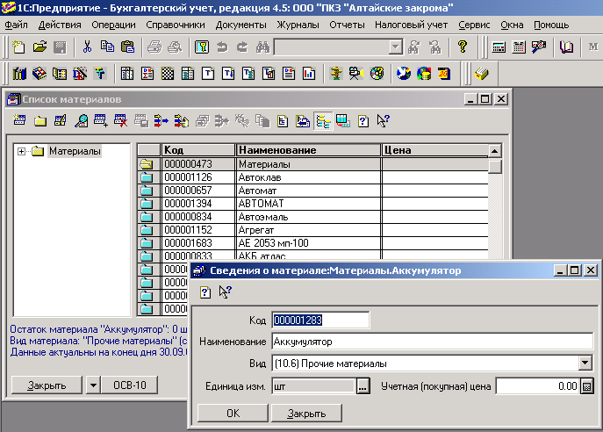

Рисунок 3. Справочник материалов в системе "1С:Предприятие" .

Для ввода оперативной учетной информации используются документы:

* «Поступление материалов»;
* «Перемещение материалов»;
* «Передача материалов в эксплуатацию»;
* «Списание материалов в эксплуатации»;
* «Отгрузка материалов на сторону»;
* «Передача в производство».

Документы представляют собой диалоговые окна, позволяющие вводить информацию, формировать бухгалтерские проводки, а также выводить на печатающее устройство печатную форму документа. В качестве примера на рис. 4 приведен внешний вид документа «Поступление материалов».

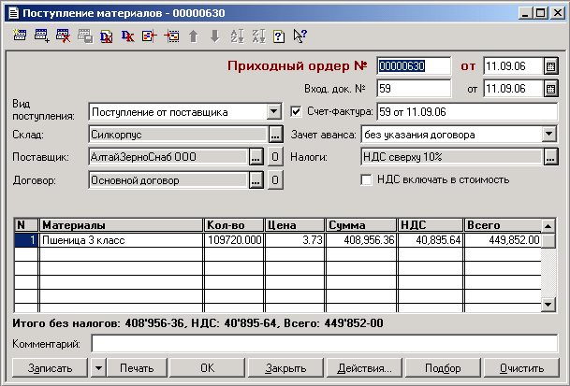

Рисунок 4. Документ "Поступление материалов" .

Документ «Поступление материалов» предназначен для отражения в бухгалтерском учете операций, связанных с оформлением поступления в организацию материалов.

В шапке документа указывается номер приходного ордера, дата, поставщик, договор и склад, на который принимаются материалы.

Внешний вид документа зависит от значения, выбранного в реквизите «Вид поступления», который может принимать два значения:

* Поступление от поставщика;
* Поступление из переработки.

Реквизит «Поставщик» заполняется выбором поставщика материалов из справочника «Контрагенты». В реквизите «Договор» указывается полученный от поставщика счет на оплату или договор.

В реквизите «Склад» выбором из справочника «Места хранения МПЗ» указывается склад, на который принимаются материалы.

В табличную часть документа переносится информация из накладной поставщика. Здесь указывается наименование материала; количество; цена за единицу; сумма без налогов или с налогами — в зависимости от варианта расчета налогов, выбранного в реквизите «Налоги»; суммы налогов. Общая сумма (в колонке «Всего») вычисляется автоматически в зависимости от выбранного варианта расчета налогов.

Заполнение табличной части документа «Поступление материалов» может выполняться двумя способами:

* обычным вводом новой строки табличной части документа (пункт «Новая строка» меню «Действия»). При этом окно справочника «Материалы» открывается вновь для каждой новой строки накладной;
* способом множественного подбора материалов непосредственно из справочника «Материалы» (кнопка «Подбор». При этом также открывается форма справочника «Материалы», но после выбора материала его наименование переносится в табличную часть накладной и окно справочника не закрывается. Затем выбирается следующий материал и т. д.

Если в справочнике «Материалы» у поступающего материала заполнен реквизит «Цена», то значение реквизита переносится в табличную часть. Если оно не совпадает с ценой, указанной в документах поставщика, в графе «Цена» табличной части следует указывать цену поставщика.

В реквизите «НДС» указывается сумма налога на добавленную стоимость, подлежащая уплате поставщику по конкретному материалу. Она указывается в соответствии с документами поставщика.

При поступлении в организацию материалов оформляется приходный ордер по типовой межотраслевой форме № М-4. Чтобы его сформировать и распечатать, нужно нажать на кнопку «Печать». Печатная форма приходного ордера приведена на рис. 5.

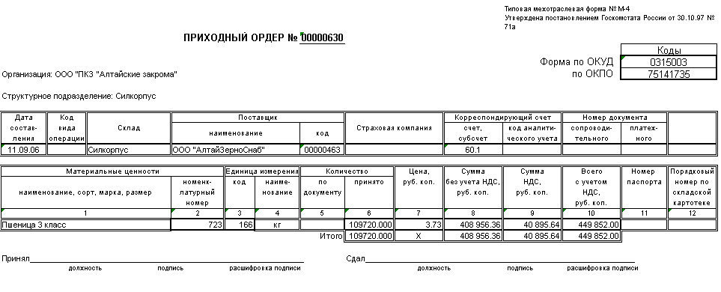

Рисунок 5. Печатная форма "Приходный ордер" .

После заполнения экранной формы нужно нажать на кнопку «ОК». При проведении документа автоматически формируются проводки. Конкретный субсчет счета 10 «Материалы» в проводках определяется автоматически по значению реквизита «Вид материала» конкретного элемента справочника «Материалы».

Если поставщику был перечислен аванс (предоплата), то, в зависимости от значения реквизита «Зачет аванса», дополнительно может формироваться проводка по дебету счета 60.1 «Расчеты с поставщиками и подрядчиками в рублях» в корреспонденции с кредитом счета 60.2 «Авансы выданные» на сумму зачтенного аванса.

Кроме того, для целей налогового учета формируются проводки по забалансовым счетам Н02, ЗПК и др.

Проводки, сформированные документом, приведенным в качестве примера, показаны на рис. 6.

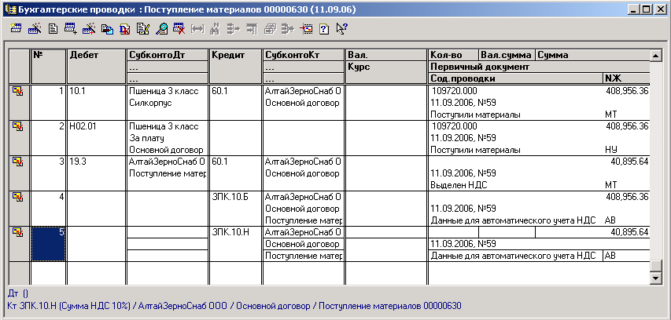

Рисунок 6. Проводки, сформированные документом "Поступление материалов".

Для получения различных сводных данных в программе предусмотрен набор отчетов. Все отчеты по функциональному назначению можно разделить на несколько групп.

Бухгалтерские отчеты предназначены для анализа состояния бухгалтерского учета за произвольные периоды времени. Часть из этих отчетов предоставляется для аудиторских проверок, например, оборотно-сальдовая ведомость, Главная книга, журнал-ордер по счету и т.д.

Оперативные отчеты предназначены для текущего анализа объектов учета, в том числе наличия материалов на складе.

Специализированные отчеты служат для ведения стандартной бухгалтерской документации. С помощью дополнительных отчетов осуществляется анализ непростых ситуаций по объектам учета и получения обобщенной картины в виде диаграммы. Аудиторские отчеты являются обязательной документацией, которая формируется для предъявления при проверках аудиторов и других контролирующих органов. Регламентированные отчеты – это налоговые и бухгалтерские отчеты для предоставления налоговым органам и в различные фонды.

С помощью отчета «Оборотно-сальдовая ведомостью по счету» для счетов, по которым ведется аналитический учет, можно получить разбиение остатков и оборотов по конкретным объектам аналитического учета (субконто). При выборе пункта «Оборотно-сальдовая ведомость по счету» на экран будет выведен запрос параметров ведомости (рис. 7). В этом запросе указывают:

* за какой период необходимо сформировать оборотно-сальдовую ведомость. Период задается выбором даты начала периода и даты окончания периода;
* по какому счету формировать ведомость;
* виды субконто, по которым ведется аналитический учет по счету;
* значение субконто (или группа субконто) указанного вида;
* вариант использования субконто (отбирать, разворачивать, не учитывать) ;
* включать ли в отчет суммарные остатки и обороты по группам субконто (флажок «Группы» установлен).

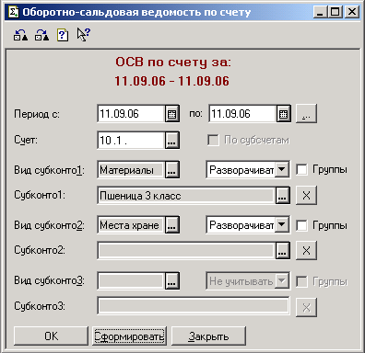

Рисунок 7. Формирование оборотно-сальдовой ведомости по счету.

Параметры использования субконто могут заполняться в зависимости от того, по каким видам субконто ведется аналитический учет по данному счету. При этом порядок указания видов субконто в параметрах настройки отчета будет определять вложенность группировок отчета.

Для счетов, по которым ведется количественный учет, выводятся данные по количественным остаткам и оборотам.

При задании параметров, показанных на рис. 10, будет сформирована оборотно-сальдовая ведомость, печатная форма которой приведена на рис. 8. Обороты и остатки в этой ведомости сформированы при проведении документа «Поступление материалов», приведенного в качестве примера.

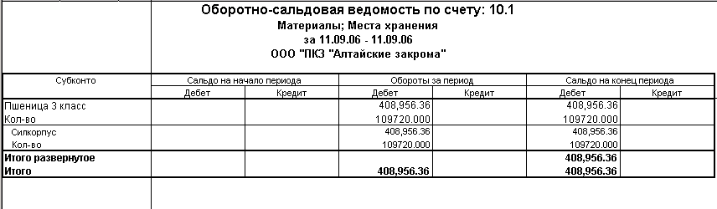

Рисунок 8. Печатная форма оборотно-сальдовой ведомости.

Из других отчетов можно отметить «Карточку счета». В этот отчет включаются все проводки с данным счетом или проводки по данному счету по конкретным значениям объектов аналитического учета – наименованию материала, организации-поставщику и т.д. Кроме того, в карточке счета показываются остатки на начало и конец периода, обороты за период и остатки после каждой проводки.

Фактически, при использовании карточки счета с отбором по конкретным объектам аналитического учета отчет позволяет получать карточки складского учета, карточки взаиморасчетов с контрагентами и т. д.

Отчет содержит графы: «Дата», «Операции» (описание операций по данному счету), «Дебет» (корреспондирующие счета и суммы операций по дебету выбранного счета), «Кредит» (корреспондирующие счета и суммы операций по кредиту выбранного счета) и «Текущее сальдо» (Д — дебетовое, К — кредитовое). Для операций, выражаемых также и в количестве, в карточке счета приводится количество.

С настройками параметров, аналогичными приведенным выше для оборотно-сальдовой ведомости, можно получить карточку счета, изображенную на рис. 9.

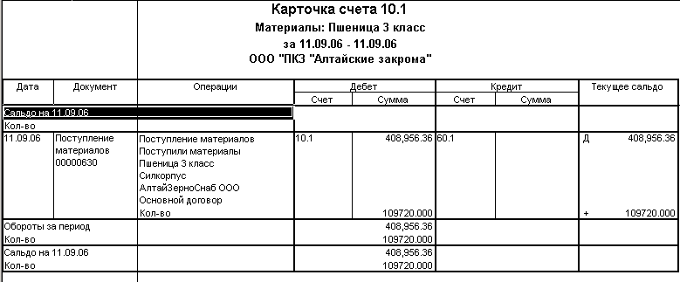

Рисунок 9. Печатная форма карточки счета.

Особенность системы программ «1С:Предприятие» – возможность изменения конфигурации самим пользователем или организациями, специализирующимися на внедрении и поддержке программных продуктов фирмы «1С». Эта возможность позволяет обеспечить максимальное соответствие автоматизированной информационной системы особенностям учета в конкретной организации.

# Выводы и предложения

В заключение работы можно выделить следующие аспекты, которые обобщают основные ее моменты. Все поставленные задачи достигнуты и раскрыты.

В первой части курсовой работы изложены основные понятия, значения, задачи, принципы, функции автоматизированного учета материалов.

Во второй главе, занимающей большую часть работы, была исследована действующая система учета материалов на предприятии. В ходе работы было установлено реальное состояние учета в хозяйстве, выявлены такие недостатки, как: громоздкость и трудоемкость складского учета, недостаточная организация контроля за расходованием ТМЦ, большое количество первичных документов, определенные сложности, связанные с заполнением документов от руки и т.д.

В третьей главе были разработаны рекомендации по совершенствованию учета материалов с использованием программы «1:С Предприятие». Подробно описаны возможности программы, рассмотрены документы и отчеты по учету материалов, формируемые программой.

При организации АРМ учета материалов предусматривается организация двух видов АРМ, объединенных локальной вычислительной сетью. Первый обеспечивает обработку первичных документов по движению производственных запасов, второй – получение выходных форм их синтетического и аналитического учета

«1С:Бухгалтерия» является универсальной системой для автоматизации ведения бухгалтерского учета. Она может поддерживать различные системы учета, различные методологии учета, использоваться на предприятиях различных типов деятельности.

Основными элементами учета материалов в системе «1С:Бухгалтерия» являются справочники «Материалы», «Места хранения МПЗ».

Для ввода оперативной учетной информации в системе «1С:Бухгалтерия» используются документы: «Поступление материалов», «Перемещение материалов», «Передача материалов в эксплуатацию», «Списание материалов в эксплуатации», «Отгрузка материалов на сторону», «Передача в производство». Для получения различных сводных данных в программе предусмотрен набор отчетов.

Особенность системы программ «1С:Предприятие» – возможность изменения конфигурации самим пользователем или организациями, специализирующимися на внедрении и поддержке программных продуктов фирмы «1С».

**Список литературы**

1. 1С:Предприятие версии 7.7. Бухгалтерский учет, руководство пользователя. – М.: Фирма 1С, 2004.
2. Автоматизированные информационные технологии в экономике / под ред. проф. Г.А. Титоренко. – М.: Компьютер, ЮНИТИ,1998.
3. Банк В.Р., Зверев В.С. Информационные системы в экономике. – М.: Экономист, 2005.
4. Вещунова Н.Л., Фомина Л.Ф. Самоучитель по бухгалтерскому и налоговому учету. – М.: ТК Велби, Изд-во Проспект, 2003.
5. Ильина О.П. Информационные технологии бухгалтерского учета. – СПб.: Питер, 2001.

6. Кондраков Н.П. Бухгалтерский учет [Текст]: учебное пособие / Н.П. Кондраков. - ИНФРА - M, 2001. - 240 с.

7. «О бухгалтерском учете» Федеральный закон от 21.11.96г. №129-ФЗ.

8. Пизенгольц М.З. Бухгалтерский учет в сельском хозяйстве: учебное пособие / М.З. Пизенгольц. - М.: Финансы и статистика, 2002. - 400 с

9. Положение по бухгалтерскому учету материально-производственных запасов – ПБУ 5/01. Утв. Приказом МФ РФ от 09.06.01 /№119-н.

10. Рязанцева Н.А., Рязанцев Д.Н. 1С: Предприятие. Бухгалтерский учет. Секреты работы. – СПб.: БХВ-Петербург, 2004.

1. Уткин В.Б., Балдин К.В. Информационные системы и технологии в экономике. – М.: ЮНИТИ-ДАНА, 2003.
2. Чистов Д.В. Хозяйственные операции в компьютерной бухгалтерии 7.7. (Новый план счетов). – М.: АОЗТ и 1С, 2002 г.